本测试仪是根据 GJB 3007-97,SJ/T 10694-2006 和 ANSI ESD S20.20 标准 制作，是一种能方便快速地测试手腕带和脚环、导电鞋或防静电鞋的穿戴情况 的装置，实用测量范围为 0.1MΩ~1000MΩ,全量程精度小于 10%。测试仪操作 非常简单，绿色数值表明正常，黄色数值表示为接近限制值，而红色数值则表 示测试不合格（具体使用方法见测试说明）。使用者可以根据测试需要设置相 关参数。

规格和特点

4.1 规格
电源电压 | 8-12VDC/100mA（需配备本公司提供的电源适配器，其它适配器可 能会损坏测试仪或导致测试数值不准确）
精度 | ±10%
重量 | 净重：605g
通讯 | RS485
使用环境 | 室内使用，湿度60%左右

4.2 特点

1. | 本测试仪分联机模式和脱机单独进行测试，也可连接计算机，联机模式：需要ESD控制器控制测试仪进行测试和记录数据。操作步骤为先刷卡后在进行静电测试，测试成功后闸机开门进入车间，记录保存至管理电脑（数据库） 。脱机模式：无需刷卡，直接进行测试成功后进入车间，无记录保存。
2. | 支持左右鞋及单/双路手环的同时测试，节省时间，提高通行率。
3. | 测试仪能够与门禁系统连接，输出测试信号到门禁系统，控制人员出入。
4. | 采用低电压 10V 测试，使测试更加稳定和安全，测试数据更加准确。
5. | 当某通道的测试结果低于下限或高于上限时，测试仪屏幕将使用红色显示测量的电阻值。当测试结果满足上下限值但超出近上下限值时，将使用黄色显示测量的电阻值，提示存在有超限的风险。当测试结果在近上下限之内，将使用绿色显示测量的电阻值。
6. | 使能声音时，任何被测项目不合格时，蜂鸣器将鸣叫三声。全部合格时，鸣叫一声。
7. | 可以使用联机方式控制测试仪进行测试并记录相关数据，以便数据统计和查询。

校准

5.1校准参数：使用标准电阻对各通道进行测试，所有测试应满足10%的精度，如超出范围需重新对测试仪进行校准。
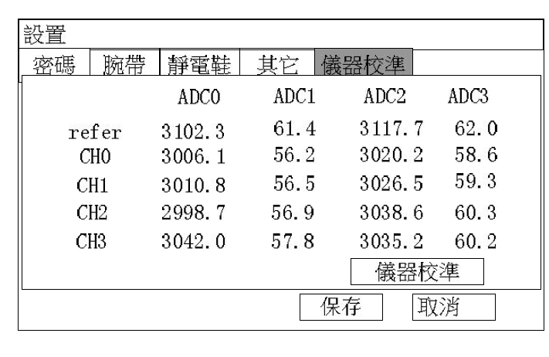
测试说明

注意
● 在测试过程中，需保持手与触摸开关的良好接触。
● 测试过程中，不要剧烈运动，产生静电或接触不良等原因，导致测试数据不稳定。
● 不要在电压不稳定、或强电场的环境中使用本测试仪，以防测试数据不准确。

单机模式测试

- 测试仪通电进入测试状态,测试仪状态栏显示
- 为准备好.

- 连接腕带到测试仪腕带插孔,双脚站立到测试脚踏板上,用手触摸测试仪上的测试按钮启动测试.(必须保证同时触摸到按钮的中心和外圈电极,并且保持到测试完成)

3. 测试仪状态栏显示为测试中,约 1s 左右状态栏将显示完成.屏幕上将显示测 试结果.显
示值为绿色为满足测试要求,黄色为满足要求,但已接近限制值.红 色为超限.如显示值
为白色 的---,那么表示测试中未能保持手稳定的接触到触摸开关。

- 手离开触摸开关后,测试仪状态栏将显示准备好

说明:GND 必须连接大地.六芯接插件中的两个 AGND 是用来连接防静电鞋脚踏板到测试仪屏蔽在线的屏蔽端,绝对不可与三芯接插件的 GND 相连。

设置参数

1. 按压测试仪屏幕 3 秒,进入设置接口。如图 1：

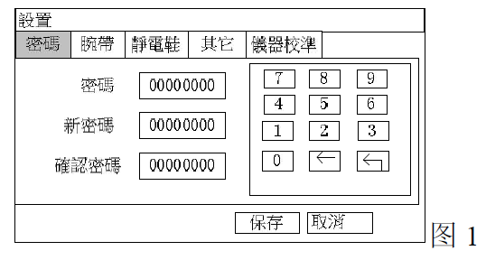

- 口令页面,可以设置参数,不输入口令只能查看测试仪设置参数. 工作模式-联机和单机 默认口令为：00000000,输入完成后需要按下屏幕上键盘上的回车键,如口令 门禁信号-使能开门和使能关门,当所有测试项目满足设置限制值时,才输出正确,其接口上的新口令及确认口令输入框被启动,如不需要更改口令,请保持这两个为空即可.更改密码后请牢记.如遗忘只能通过上位机软件进行更改。
- 腕带页面有使能腕带和双线腕选项,根据需要进行选择.静电鞋页面只有静电鞋使能选项,也可根据需要进行选择。如图 2：

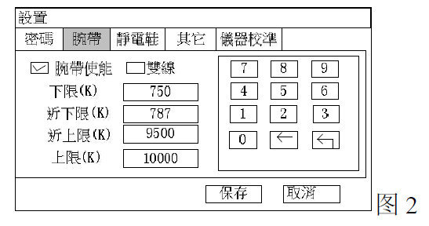
- 腕带和静电鞋上下限及近上下限设置规则,腕带上下限为 100k~35MΩ,,静电鞋上下限为 100k~1GΩ,下限值≤近下限值<近上限值≤上限值,近上下限值等于上下限值时,测试值将不会显示黄色,提示阻值已接近限制值。如图3：
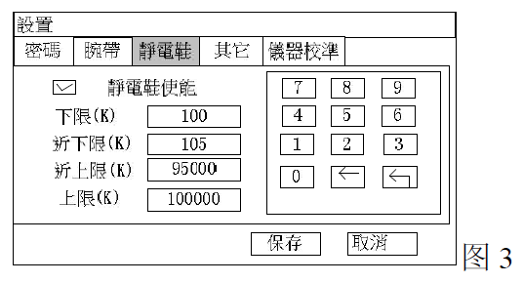
其它页面

通讯用位址：单机模式下可随意设置,联机模式需保证所有联机设备不能有重复地址。
工作模式：联网和单机
门禁信号：使能开门和使能关门，当所有测试项目满足限制测试值时，才输出信号
告警：使能声音，当所有测试项目满足设置限制值，提示音为1声，当所有项目超限时，提示音为3声。

触摸屏校准按钮，单击后可根据提示对触摸屏进行校准，游标位置异常情况下，可先按住屏幕再接通测试仪电源后使用绝缘小棍按照测试仪右边小孔中的复位按钮，可进行触摸屏的初始化校准。如图4：

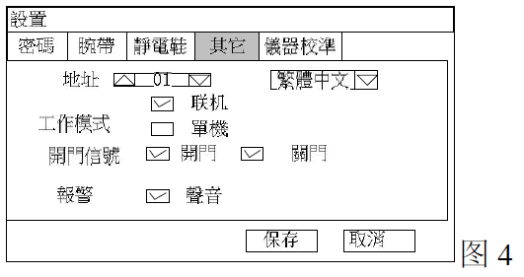
- 仪器校准页面显示一些设备校准值和一个仪器校准按钮,和校准设备连接后可进行设备校准所有设置选项完成后,需点击保存按钮保存设置参数.如按取消按钮将恢复以前设置。
- 在设备接口时，如有上位机发送命令或测试按钮被按住或60秒为未触碰屏幕设备将自动返回测试主页面

